**سوالات در خصوص محدودیت‌های لینک**

**الف)‌ حداقل اندازه بسته‌ها**

1. محدودیت حداقل اندازه بسته‌ها جهت ارسال روی یک لینک ناشی از چیست؟ به عبارتی چرا اندازه بسته جهت ارسال روی لینک باید از یک مقدار حداقلی بیشتر باشد؟ این مقدار به چه پارامترها و ویژگی‌های وابسته است؟

پاسخ کوتاه:

محدودیت حداقل اندازه frame در لینک‌ها به خاطر امکان تشخیص collision است. این اندازه به فاصله بین نود‌ها، Propagation delay و bandwidth بستگی دارد.

پاسخ کامل:

لینک‌ها از پروتکل CSMA/CD برای انتقال frame ها در شبکه استفاده میکنند. در این مدل تمام نود ها توسط یک BUS به هم وصل شده اند. با ارسال یک بسته توسط هر نود، این بسته در تمام طول BUS در دو جهت پخش می‌شود و تنها نودی که به عنوان مقصد مشخص شده بسته را دریافت می‌کند. در این روش نودها همواره BUS را بررسی می‌کنند. در صورتی که بسته‌ای روی BUS وجود داشت به آن گوش می‌دهند و حق ارسال بسته را ندارند.

اما ممکن است دو نود همزمان کانال ارتباطی را خالی تشخیص دهند و هر دو شروع به ارسال بسته در BUS کنند. در این صورت collision رخ می‌دهد. هنگامی که collision رخ می‌دهد، یک سیگنال collision از محل وقوع تداخل به هر دو جهت در BUS آزاد می‌شود. نودها با دریافت این سیگنال متوجه می‌شوند که تداخل رخ داده.

اگر بسته‌ای که نودی فرستاده دچار تداخل شود، داده‌های آن دیگر معتبر نخواهند بود و بسته ارزشی نخواهد داشت. اما فرستنده بخشی از بسته را ارسال کرده و دیگر نمی‌تواند آن‌ را از روی کانال حذف کند. بنابراین برای جلوگیری از دریافت محتوای اشتباه توسط نودهای دیگر، بیت‌هایی را تحت عنوان JAM sequence به جای ادامه بسته ارسال می‌کند. این کار باعث می‌شود که کد CRC (کدی برایerror detection) که در ابتدای بسته ارسال کرده است، با ادامه بسته مطابقت نکند و سایر نود‌ها با دریافت کامل این بسته، به علت عدم تطابق CRC، بسته را drop میکنند.

محدودیت حداقل اندازه frame برای ارسال زمانی ایجاد می‌شود که نود فرستنده زمانی متوجه collision می‌شود که تمام بسته را در کانال ارسال کرده و دیگر نمیتواند JAM sequence را به جای ادامه بسته ارسال کند. برای حل این مشکل کافیست که زمان ارسال بسته توسط فرستنده آنقدر طول بکشد که داده‌های ارسال شده به سایر نودهای دیگر برسند و نودهای دیگر در حالت گوش دادن قرار بگیرند و امکان تداخل از بین برود.  
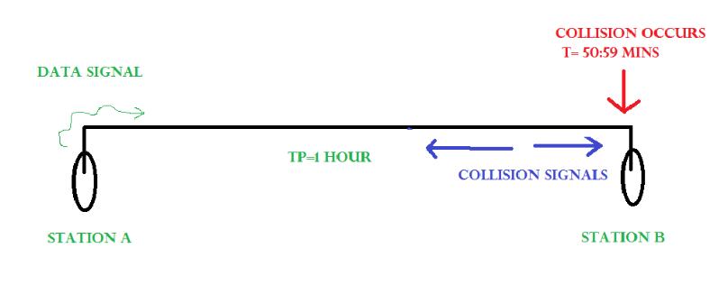

مثلا اگر در این تصویر نود فرستنده A، نود گیرنده B و مدت زمانی که طول می‌کشد تا یک سیگنال از A به B برسد(Propagation Delay) 1 ساعت باشد، بدترین حالت زمانی رخ می‌دهد که تداخل در نزدیکی نود B رخ دهد. در این صورت از لحظه ارسال اولین پیام از A، دو ساعت طول می‌کشد تا A متوجه وقوع تداخل در نزدیکی نود B شود. بنابراین مدت زمان ارسال داده‌ها توسط A باید از 2 ساعت بیشتر باشد.

به طور کلی:

$$Transmission Time >2*Propagation Time$$

مدت زمان ارسال پیام توسط A به اندازه بسته (Frame Size) و پهنای باند(Bandwidth) بستگی دارد. پهنای باند ثابت است بنابراین حداقل اندازه بسته‌ها دارای محدودیت می‌شود.

$$Minimum Length of Frame>2*Propagation Time*Bandwidth$$

**ب) حداکثر اندازه بسته‌ها**

1. محدودیت حداکثر اندازه بسته‌ها جهت ارسال روی یک لینک (حداکثر واحد ارسال[1]) ناشی از چیست؟ به عبارتی چرا اندازه بسته جهت ارسال روی لینک باید از یک مقدار حداکثری کمتر باشد؟ این مقدار به چه پارامترها و ویژگی‌های وابسته است؟

هدف اصلی استفاده از MTU بهینه کردن انتقال داده هاست. MTU زیاد و MTU کم هر دو مزایا و معایبی دارند و بسته به شرایط، مقدار MTU می‌تواند تغییر کند.

در صورتی که MTU بزرگ باشد، efficiency بیشتر می‌شود زیرا بسته‌ها بزرگ‌تر خواهند بود و در یک بسته، Data بیشتری به نسبت هدرهای پروتکل‌ها حمل می‌شود. همچنین پردازش کمتری در نودها لازم خواهد بود زیرا تعداد بسته‌های ارسالی کمتر می‌شود.

اما MTU بزرگ تر معایبی هم دارد. با بزرگ‌تر شدن MTU بسته‌های بزرگتری ارسال می‌شوند و زمان بیشتری هم برای ارسال لازم دارند که باعث ایجاد تاخیر می‌شود.

همچنین در صورتی که از روش‌های Error Correction هم استفاده نشده باشد، در صورتی که تنها یک بیت از بسته هم دچار خطا شود باید تمام بسته مجددا فرستاده شود که ارسال مجدد بسته‌های بزرگ‌تر زمان بیشتری نیاز دارد.

MTU بهینه به عوامل زیادی مانند پروتکل در حال استفاده بستگی دارد. مثلا MTU در پروتکل IPv6 1280 است در حالی که در Ethernet 1500 است.

قدرت سیستم های موجود در شبکه هم در MTU بهینه موثر هستند. در صورتی که قدرت پردازشی سیستم‌ها کم باشد باید MTU کم تری انتخاب شود تا مطمئن شویم سیستم‌ها میتوانند پکت ها را هندل کنند.

نوع داده ارسالی هم در MTU تاثیرگذار هستند. برای مثال ویدیو ها و تصاویر پر حجم MTU زیادی دارند در حالی که بسته هایی با سایز کوچک نیازی به MTU زیادی ندارند.

به طور کلی MTU بهینه به پروتکل های شبکه، زیرساخت های شبکه، قدرت سخت‌افزاری و نرم‌افزاری سیستم‌های موجود در شبکه و نوع داده ارسالی بستگی دارد.

1. Maximum Transmission Unit